الرياح الجيوستروفية واثرها في نقل الطاقة في الغلاف الغازي

د. فليح حسن كاظم كلية التربية الأساسية / جامعة ديالى

بسم الله الرحمن الرحيم

الخلاصة :

الرياح الجيوستروفية واثرها في نقل الطاقة في الغلاف الغازي تنشأ الرياح الجيوستروفية في الاجزاء العليا من طبقة التروبوسفير بحدود (3000 – 9000) متر فوق مستوى سطح البحر ضمن نطاق العروض الوسطى 30 ْ – 60 ْ في نصفي الكرة الارضية يتحدد اتجاهها مع حركة الرياح الغربية السائدة في تلك العروض . وسرعتها تزيد عن 20 عقدة وتزداد سرعتها بالارتفاع مكونة دوامات هوائية كبيرة وبسبب اختلاف سرعتها عن سرعة الرياح اسفل منها ينتج عن ذلك طاقة (زخم) يتسرب الى سطح الارض وتتأثر الرياح الجيوستروفية بقوة الانحراف الناتجة عن دوران الأرض حول نفسها (قوة كريولس) فتنحرف الرياح الجيوستروفية في العروض العليا نحو مناطق الضغط الواطىء فوق القطبين حيث يكون اتجاهها عكس عقرب الساعة في نصف الكرة الشمالي ومع عقرب الساعة في نصف الكرة الجنوبي ، اما في العروض الدنيا فتنحرف نحو مناطق الضغط الواطىء فوق المداريين . وبذلك فأنها تؤدي الى جلب الهواء القطبي الى العروض الدنيا وجلب الهواء المداري الى العروض الوسطى والعليا .

مقدمة :

أهتم الانسان بالظواهر المناخية منذ القدم وخاصة تلك التي تؤثر في نشاطه بشكل مباشر كالحرارة والامطار والرياح . فقد عرف الانسان الرياح وحدد وقت واتجاه هبوبها على سطح الارض واستغلها في حياته اليومية وفي تنقله بواسطة السفن الشراعية ، اما بالنسبة الى الرياح في طبقات الجو العليا فأنه لا يعرف عنها الشيء الكثير ، ولاحظ بأن الرياح القريبة من سطح الأرض تتأثر بالخواص الجغرافية متمثلة بدوائر العرض وطبيعة سطح الأرض (يابس ، ماء ، مغطى) وبالتضاريس (جبال ، سهول ، مسطحات مائية) فتؤدي الى تغير في خواصها الطبيعية (درجة حرارة ، رطوبة) وكذلك تغير سرعتها واتجاهها .
اما الرياح الجيوستروفية او ما يعرف ( برياح الدوران الأرضي ) Geostrophic winds فهي تحدث على ارتفاعات عالية في طبقة الترويوسفر فأنها لا تخضع لتأثير الخواص الجغرافية حيث ينعدم الاحتكاك بسطح الارض ولا يظهر في تلك الرياح تغير كبير في سرعتها واتجاهها حيث تقل كثافة الهواء بالأرتفاع عند ذلك تظهر عوامل طبيعية اخرى تحدد حركة الرياح وخصائصها الطبيعية .

المبحث الاول
الاطار النظري
مشكلة البحث :

يتأثر الغلاف الغازي بعوامل عدة تحدد خصائصه الطبيعية وحركته وبما أن الغلاف الغازي كتلة واحدة الا أن حركته وصفاته تتباين افقياً وعمودياً فتشكل حركته ما يعرف بالدورة العامة للرياح وهذه تشمل حركة الرياح القريبة لسطح الارض واخرى بعيدة عن سطح الارض منها (رياح جيوستروفية ) او ما يعرف بـ (رياح الدوران الارض) التي تظهر في طبقة الترويوسفير في العروض الوسطى وعلى ارتفاعات تزيد عن (3000)م وحتى ارتفاع (9000)م فوق مستوى سطح البحر . فما هي الرياح الجيوستروفية ؟ وأين تظهر ؟ وكيف تعمل على نقل الطاقة ما بين العروض الدنيا والعروض العليا لسطح الارض .

فرضية البحث :

الرياح الجيوستروفية تظهر في ارتفاعات عالية ضمن طبقة الترويوسفير بعيدة عن المؤثرات الجغرافية على سطح الارض ويتحكم في حركتها (السرعة والاتجاه) عدة عوامل منها تدرج انحدار الضغط الجوي وهذا يرتبط بحركة الهواء اسفل منه ودوران الارض حول نفسها مما يولد قوة طاردة عن المركز فتؤدي الى انحراف كبير في اتجاه وسرعة الرياح الجيوستروفية والتي تحدث فوق العروض الوسطى ما بين العروض العليا الباردة والعروض الدنيا الدافئة فتؤدي الى عملية خلط ومزج الاهوية وبذلك يتم نقل الطاقة من العروض الدافئة الى العروض الباردة ، وتتصف هذه الرياح بصفتين اساسيتين هما حركتها العامة بأتجاه الشرق وزيادة سرعتها اكثر من 20 عقدة بالارتفاع لذلك تنشأ هنا الرياح الاعصارية او الدومات الهوائية .

منهج البحث :

اعتمد المنهج الوصفي لدراسة الرياح الجيوستروفية وذلك عن طريق البحوث العلمية والتجارب الميدانية التي اجريت لمعرفة خصائص تلك الرياح واثرها في حركة الغلاف الغازي ونقل الطاقة .

هدف البحث :

يهدف البحث الى معرفة طبيعة حركة الرياح في طبقات الجو العليا (الرياح الجيوستروفية) ضمن طبقة الترويوسفير من حيث مسبباتها وسرعتها واتجاهها وتأثيرها في نقل الطاقة في مجمل الغلاف الغازي .

حدود البحث :

يتحدد البحث بطبقة الرياح الجيوستروفية ضمن طبقة الترويوسفير والتي تمتد بالعروض الوسطى التي تقع ما بين المدارين والدائرتين شبه القطبيتين هذا من الجانب الافقي اما من حيث الارتفاع فانه يتحدد ما بين ارتفاع (3000)م (خريطة مستوى الضغط المتساوي 700 مليبار) وارتفاع (9000)م (خريطة مستوى الضغط المتساوي 300 مليبار) يبلغ سمك هذه الطبقة حوالي (6000)م حيث يكون اسفلها الرياح التي تتأثر بالخواص الجغرافية لسطح الارض واعلاها نطاق التيارات النفاثة .

المبحث الثاني

الدورة العامة للرياح . حركة الرياح قرب سطح الارض :

هناك عدة نظريات فسرت الدورة العامة للرياح منها نظرية هادلي ⁽⁾ . والمعروفة بنظرية الخلية الحملية أي حركة الهواء بطريقة الحمل بسبب التسخين وتعتمد على العوامل الهامة المؤثرة في حركة الهواء وهي الفروقات في درجات الحرارة من خط الاستواء حتى القطب ودوران الارض وقوة الانحراف الناتجة عن هذا الدوران (قوة كريولس) . وقد واجهت هذه النظرية صعوبات تجلت في تفسير عدة امور منها . ان سرعة انتقال الهواء من دوائر العرض السفلى الى دوائر العرض العليا وجدت لا تتجاوز بضعة سنتمترات في الثانية بينما نقل الطاقة الحرارية يحتاج الى سرعة لا تقل عن 250سم/ثا .
وللتغلب على الصعوبات التي ظهرت في نظرية الخلايا الحملية فقد ظهرت نظرية حديثة في تفسير الدورة العامة للرياح مع ابقاء هبوب الرياح السفلية والعليا (التيار النفاث) تسمى نظرية (الزخم الزاوي) وهو عبارة عن ضرب كتلة الجسم المتحرك × سرعته × نصف قطر المسار الدائري الذي يدور عليه الجسم = مقدار ثابت الزمن الزاوي . وحيث ان الكتلة ثابتة لا تتغير فأن أي تغير في السرعة سوف ينتج عنه تغير في نصف القطر وبالعكس اذا تغير نصف القطر يجب ان يصاحبه تغير في السرعة وذلك لكي تبقى الكمية الناتجة ثابتة . والزخم هي الطاقة المتولدة من جراء الحركة .
من المعروف ان اكبر قيمة لسرعة دوران الارض حول نفسها عند خط الاستواء يساوي (300متر/ثا) . تتناقص بأتجاه القطبين حتى تصبح صفر تبعاً لتناقص قطر الارض . وعليه بأعتبار ان الغلاف الجوي ساكناً ويدور مع الارض كوحدة واحدة حول محورها ومع هذا التناقص فأن الزخم الزاوي لجزيئات سطح الارض يجب ان يتناقص بأتجاه القطبين وذلك يتعارض مع قوانين الحركة لنيوتن . اضافة الى ذلك ان الرياح الغربية السائدة في العروض الوسطى تهب نحو الشرق بسرعة اكبر من سرعة السطح الذي تحتها ولذلك فأن الزخم الزاوي لها اكبر من ما هو للسطح الذي تلامسه ويسبب هذا الاختلاف يحدث الاحتكاك بين الهواء وسطح الارض نتيجة تسرب الزخم الزاوي الى الارض وهذا الاحتكاك من المفروض ان يؤدي الى تخفيض سرعة الرياح الغربية عن ما هو عليه وهذا لا يحدث في الواقع لأن الزخم المفقود بالاحتكاك مع الارض يعوض من الطاقة الحرارية الناتجة عن الاحتكاك وتبقى الرياح الغربية محافظة على سرعتها . لأن انتقال خواص الهواء من زخم وحرارة ورطوبة تتم بكفاء بواسطة الدورات الهوائية التي تحدث في الرياح الجيوستروفية .
وبتحليل متشابه بالنسبة للرياح التجارية فأن الرياح الشرقية القطبية يجب ان تكتسب زخم من الاحتكاك مع الارض والذي يتسرب الى خارج هذا النطاق ليتسنى استمرار الرياح على ما هي عليه . فالرياح الشرقية في المنطقطتين الاستوائية والقطبية تكتسب زخماً من الارض يتسرب الى الرياح الغربية بمقادير كافية لتعويض ما تفقده هذه الرياح من زخم الى الارض وهنا يمكن التأكيد على ان طبيعة انحراف الرياح بسبب قوة كريولس تتعاون تماماً مع نظرية تسرب الزخم الى الارض.
ويحدث تبادل في الطاقتين الحركية للهواء (الزخم) والحرارية بين الاجزاء المختلفة في الغلاف الجوي بواسطة التيارات او الموجات الهوائية التي تتحرك من الجنوب نحو الشمال في النصف الكره الشمالي وبالعكس في النصف الجنوبي يتأثر بقوة الانحراف . اما تسرب الطاقة نحو الشرق فانها تحدث بسبب حركة المنخفضات والمرتفعات الجوية ويلعب التوزيع العام للضغط الجوي دوراً هاماً في نقل الهواء الحار شمالاً والهواء البارد جنوباً وان تناول الطاقة الشمسية ليس السبب الوحيد في حدوث الدورة العامة للغلاف الجوي ولقد استطاع العلماء حساب الطاقة وحركة الرياح على اساس الزخم الزاوي اذ ان الرياح الشرقية تكتسب زخماً من الارض والرياح الغربية تفقد زخماً الى الارض بذلك فأن تبادل الزخم بين الرياح الشرقية والغربية يجري في درجة متوازنة ، وهذا ما يحدث للرياح عند سطح الارض .
حركة الرياح في طبقات الجو العليا ، خرائط مستويات الضغط الثابت : هي عبارة عن خرائط طقسية تمثل سطح لمستوى ضغط ثابت يوضح عليها خطوط الارتفاع لذلك السطح وتعرف ايضاً خرائط الطقس لمستويات الضغوط القياسية Standard Isobaric Surfaces وهذه المستويات هي (850 ، 700 ، 500 ، 300 ، 200 ، 100 ) ملببار يتم قياس عناصر المناخ في طبقات الجو العليا (درجة الحرارة ، الضغط الجوي ، الرطوبة) بواسطة جهاز الراديو سوند وهو عبارة عن مرسله لاسلكية صغيرة خفيفة الوزن تبث اشارات لا سلكية عن تغيرات الضغط الجوي ودرجات الحرارة والرطوبة في اعالي الجو وعلى ارتفاعات معينة وتستلم من قبل المحطة يتم ربط هذا الجهاز واطلاقه بواسطة بالون مملوء بغاز الهليوم حيث يتم رصد البالون من المحطة المناخية لتحديد سرعته واتجاهه وبذلك يتم تحديد سرعة واتجاه الرياح السائدة فوق الطبقات العليا لتلك المحطة .
تفيد رسم الخرائط الطقسية لمستويات الضغط الثابتة في تحديد الكتل الهوائية في طبقة الترويوسفير (الباردة والدافئة) واتجاه حركتها وما يصاحب ذلك من خصائص جوية كالاستقرارية وتحديد قمة وقاعدة المنقلب الحراري والرطوبة واتجاه وسرعة الرياح ⁽⁾ .
يبدأ ظهور الرياح الجيوستروفية في خرائط المستوى الضغط الثابت 700 مليبار أي حوالي 3000م فوق مستوى سطح البحر ، تظهر هنا رياح على شكل امواج كبيرة تسمى امواج روسبي (نسبة الى مكتشفها) ضمن نطاق هبوب الرياح الغربية وتتحرك هذه الامواج من الغرب نحو الشرق حول الكرة الارضية وقد تتحول هذه الموجات كلياً الى دوامات هوائية مغلقة مشكلة مراكز انخفاضات او ارتفاعات جوية هائلة في اعلى طبقة الترويوسفير عند خرائط المستوى الضغطية الثابت 500 مليبار (6000م) وخرائط 300 مليبار (9000م) أن حركة الرياح الجيوستروفية في نطاق العروض الوسطى ضمن حزام الرياح الغربية في طبقات الجو العليا اكثر اهمية في السيطرة على الدورة العامة للرياح من عملية الحمل الاستوائية والقطبية حيث ان طاقة حركة المنخفضات والمرتفعات الجوية الكبيرة في العروض الوسطى تتجاور الطاقة المحسوبة على اساس الدورة العامة للرياح ما تشير الى اهميتها عند تفسير وتحليل الدورة العامة فالموجات الهوائية الثابتة (الموجات الطويلة) موجات روسي .
تنشيء التضاريس الارضية المرتفعة (الجبال) موجات هوائية تمتد لمسافات طويلة تسمى بالموجات الثابتة (الواقفة) يستدل عليها من خلال قمة الموجة (السد) حيث تتشكل غيوم عدسية Lenticular clouds بينما يكون الجو صحو عند الاخدود وتنشأ هذه الحركة التموجية للتيار الهوائي الذي يجري فوق الجبال حيث تبقى قمم الموجه واخاديدها في مكان ثابت بالنسبة لذلك العائق وتتكون هذه الموجات عندما يكون اتجاه الرياح عمودياً تقريباً على امتداد السلسلة الجبلية والذي يكون سفوحه المواجهة للرياح مائلاً بزاوية انحدار بسيطة بينما يكون السطح الخلفي شديد الانحدار مما يؤدي الى ايجاد دوامات هوائية صغيرة خلف السلسلة عندما تكون سرعة الرياح 20 عقدة فأكثر وتنتج عن هذه الدوامات الهوائية ما يعرف بالمطبات bumpiness والتي تشكل خطر حقيقي على الطائرات . بعد ذلك تتزايد سرعة الرياح بالارتفاع حيث تتشكل الرياح الجيوستروفية ضمن العروض الوسطى في طبقة التروبوسفر كما في الشكل التالي
شكل رقم (1) نموذجي للموجات الثابتة (الواقفة)
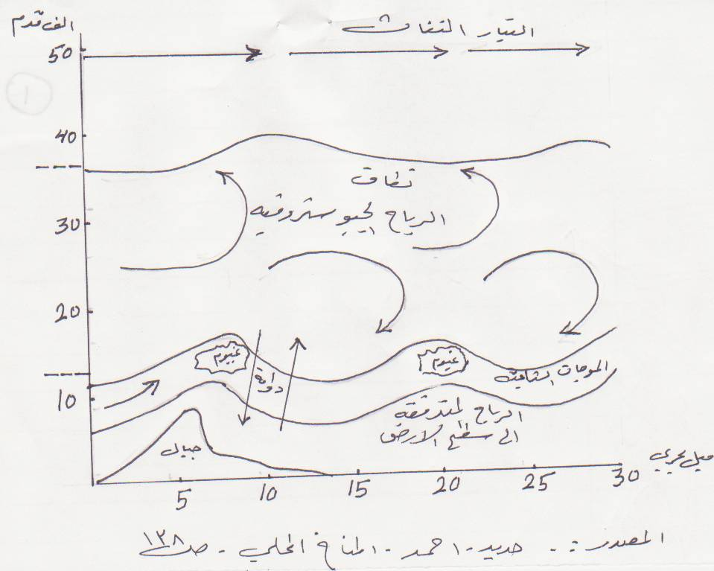

فالرياح الجيوستروفية عند العروض الوسطى في طبقات الجو العليا (500 مليبار) تغطي منطقة واسعة من نصف الكرة الارضية او على جميعها . سيادة الرياح الغربية على هذه المنطقة يستدل منه على انتشار الضغوط المرتفعة على مناطق واسعة جداً من العروض الواطئة بينما تتركز الضغوط الواطئة على العروض العليا . وعلى ضوء ذلك فأن الاتجاه العام السائد للرياح في تلك الطبقات ينحصر من الغرب الى الشرق وتتحرك الاعاصير واضداد الاعاصير (المنخفضات والمرتفعات الجوية ) في هذا النطاق وفق الاتجاه العام للرياح السائدة في المنطقة ⁽⁾ .
تباين توزيع الطاقة على سطح الكرة الارضية حيث تزداد في المناطق المدارية (فائض) وتقل في المناطق القطبية (عجز) لذلك فأن عملية نقل الطاقة على سطح الكرة الارضية يتم اما بواسطة المياه (التيارات البحرية) او بواسطة الرياح وبما ان حركة المياه تتحدد بموجب المسطحات المائية التي تغطي 3/4 مساحة الكرة الارضية . الا ان الهواء يلعب دور اكبر في نقل الطاقة حيث يغطي جميع الكرة الارضية لذلك فهو يلعب دور بارز في نقل وتوزيع هذه الطاقة على سطح الكرة الارضية .
وبما أن الهواء كجسم واحد لا يمكن ان تفصل حركته القريبة من سطح الارض عن حركته في طبقات الجو العليا . حيث تؤثر الرياح الجيوستروفية من خلال حركة الدومات الهوائية التي تتكون سواء كان بحركتها نحو المناطق الدافئة في العروض الدنيا او حركتها نحو المناطق القطبية في العروض العليا فتؤدي الى خلط الاهوية ونقل خصائصها الحرارية والرطوبة .
توزيع انطقة الضغط واتجاه الرياح في اعلى طبقة الترويوسفير

يتضح توزيع مناطق الضغط الجوي والرياح بصورة جلية في اعلى طبقة الترويوسفير اكثر من وضوحها في الطبقات القريبة من سطح الارض وكما هو معلوم ان الضغوط الجوية المرتفعة في طبقات الجو العليا تتوافق تقريباً مع ارتفاعات درجات الحرارة او ارتفاع الهواء الى الاعلى بينما تتماشى الضغوط الواطئة مع تواجد الحرارة المنخفضة او هبوط الرياح الى الاسفل . وبما أن درجات الحرارة تتناقص في طبقة الترويوسفير من العروض الواطئة الى العروض العليا فأن خطوط الضغوط المتساوي تتماشا مع هذا التوزيع الحراري وتبدأ عادة من ارتفاع 4000م – 5000م في العروض الواطئة الى العروض العليا . فخط الضغط المتساوي 300 مليبار يتواجد فوق خط الاستواء تقريباً على ارتفاع 9700م بينما فوق القطب الشمالي على ارتفاع 8400م ⁽⁾.
وتتجه الرياح العالية عادة من الغرب الى الشرق في نصف الكرة الارضية نتيجة لتوزيع الضغوط الجوية في طبقات الجو العليا ويمكن وصف الحالة في نصف الكرة الارضية على الشكل التالي . أذ يتجه التدرج الضغطي نحو الشمال (في نصف الكرة الشمالي) بينما تنحرف حركة الرياح عنه بزاوية عمودية نحو اليمين بأتجاه من الغرب الى الشرق . اما في نصف الكرة الجنوبي فتتجه خطوط الضغط المتساوي نحو الجنوب بينما تنحرف الرياح في حركتها عنها نحو اليسار وبذلك تتجه من الغرب الى الشرق .
تتميز الحركات الهوائية في طبقات الجو العليا في العروض الوسطى بكثرة الاعاصير واضداد الاعاصير المتقاربة مع بعضها البعض حيث الاعاصير المركزية الباردة (اضداد الاعاصير والاعاصير الدافئة ويظهر ايضاً في طبقات الجو العليا الموجات الضغطية البطيئة (بطيئة الحركة) وذات المدى الواسع آمواج روسبي والتي هي نوات لتكون الدومات الهوائية التي تتكون لاحقاً على شكل اعاصير .
واضداد الاعاصير . حيث تتكون التيارات الهوائية الشرقية والفعالة في مقدمة الاعاصير ومؤخرة اضداد الاعاصير متجهة من العروض الواطئة الى العروض العليا . اما في الاجزاء المتأخرة من الاعاصير والاقسام المتقدمة من اضداد الاعاصير فيلاحظ الاتجاه المعاكس تماماً أذ أن التيارات الهوائية النشطة تتجه من العروض العليا الى العروض الواطئة . وبذلك يزداد انتقال وتبادل الرياح والحرارة بصورة كثيفة بين العروض العليا والواطئة اكثر من انتقاله وفق التوزيع العام لأنطقة الضغط الموازية لخطوط العرض الجغرافي .
تتجه الرياح الغربية في طبقات الجو العليا في العروض العليا نحو الاقطاب حيث تنتشر اوطأ الضغوط فتنتشر الدوامات الهوائية المتحركة فوق الاقطاب في نصفي الكرة الارضية الشمالي والجنوبي بحركات معاكسة لاتجاه عقرب الساعة في نصف الكرة الشمالي وبأتجاهها في نصف الكرة الجنوبي تشذ العروض الواطئة عن هذه القاعدة وذلك لأن أعظم الضغوط الجوية في الاجزاء العليا من الترويوسفير لا تقع عادة فوق منطقة الاستواء .

شكل رقم (2) يوضح حركة الرياح عند العروض العليا لخرائط الضغوط المتساوي 500 مليبار
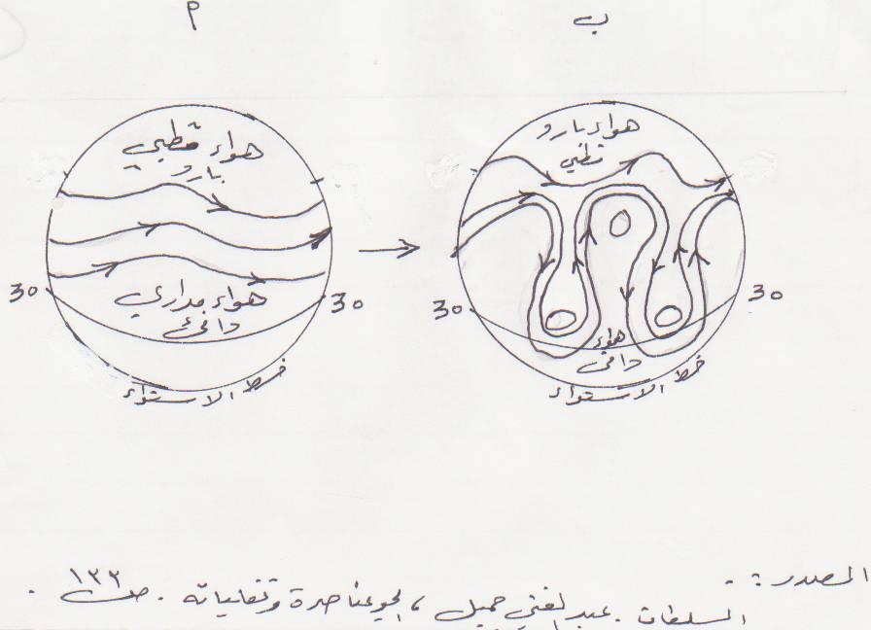

المبحث الثالث

قياس سرعة الرياح الجيوستروفية :
تدخل في عملية حساب سرعة الرياح الجيوستروفية مركبات عدة هي الجهد التثاقلي ( ∅ ) والسرعة الزاوية للارض_{(∨ ∧} _{Ω 2} ₎ وقوة كريولس وكثافة الهواء (P) وهناك معادلات عدة لحساب سرعة الرياح الجيوستروفية تأخذ بنظر الاعتبار هذه العناصر منها ⁽⁾ .
1 δ P
Ug = _____ ______
ef δy

1 δ p
Vg = _____ _____
ef Ò x
حيث ان :
Ug = المركبة الجيوستروفية العروضية للرياح الغربية .
Vg = المركبة الزوالية (الجنوبية)
حيث يكون انحدار الضغط دائماً نحو منطقة الضغط الواطىء ومركبة السرعة الجيوستروفية تكون موازية لخطوط تساوي الضغوط .
P = هي كثافة الهواء
F = مميز كريولس (∅ Sin _{Ω 2} )
= ∅ Sin 10 × 458 – 1 السرعة الزاوية للارض تساوي 7029 × 60 -5 نق/ثا
ويمكن توضيح هذه المركبات (المتغيرات ) بالشكل التالي شكل رقم (3) المركبات المؤثرة في الرياح الجيوستروفية
Vg

( L ) p ( H ) p
y

1004 1008 Mb

قانون الغازات للهواء ⁽⁾
R T
1 – p = S ______
M
حيث ان :
S = كثافة الهواء
R = ثابت الغازات
T = درجة حرارة عمود الهواء بالقياس المطلق (كالفن )
M = الوزن الجزئي للهواء
P = الضغط الكلي للهواء

اما قانون تغير الضغط مع الارتفاع لجو درجة حرارته ثابتة .
M g
2 – p = p₀ Exp - _______ Z
R T
حيث ان :
Z = الارتفاع
P = الضغط الجوي عند ذلك الارتفاع
P0 = التعجيل الارضي
T = درجة حرارة الهواء
g = التعجيل الارضي

وبما ان تغير كثافة الهواء مع الارتفاع يعتبر عامل مهماً فان من الضروري في هذه الحالة القيام بعمل مقياس جيوستروفي مناسب لكل ارتفاع وهذا يتطلب وقت وجهد لذلك من الناحية العملية ايجاد منظومة يمكن فيها استعمال نفس المقياس الجيوستروفي لكل الخرائط التي ترسم في أي ارتفاع (شكل رقم (4) مقياس الرياح الجيوستروفية .

اما اذا اخذنا ارتفاع سطوح تساوي الضغط Isobaric surface المعمول في خرائط التنبوء الجوي ولأنها ترسم من قياسات جهاز الراديو سوند نستخدم المعادلتين ⁽⁽ .
- المركبة الجيوستروفية العروضية (شرقية – غربية)
g Ò Z
Ug = ______ ______
f Ò Y
حيث ان :
Ug = المركبة الجيوستروفية العروضية
g = التعجيل الارضي
f = مميز كريولس (∅ Sin _{Ω 2} ) وتساوي ∅ Sin 1. 458X10⁴
Z Ò = الارتفاع
Y Ò = المركبة الصادية (شمال – جنوب) انحدار تساوي الضغط نحو الشمال

- المركبة الجيوستروفية الزوالية (شمالية – جنوبية)
g Ò Z
Vg = ______ ______
f Ò X
حيث ان :
Vg = المركبة الجيوستروفية الزوالية
g = التعجيل الارضي
f = مميز كريولس
Z Ò = الارتفاع
X Ò = المركبة السينية للرياح انحدار تساوي الضغط نحو الشرق .
شكل رقم (4) مقياس الرياح الجيوستروفية
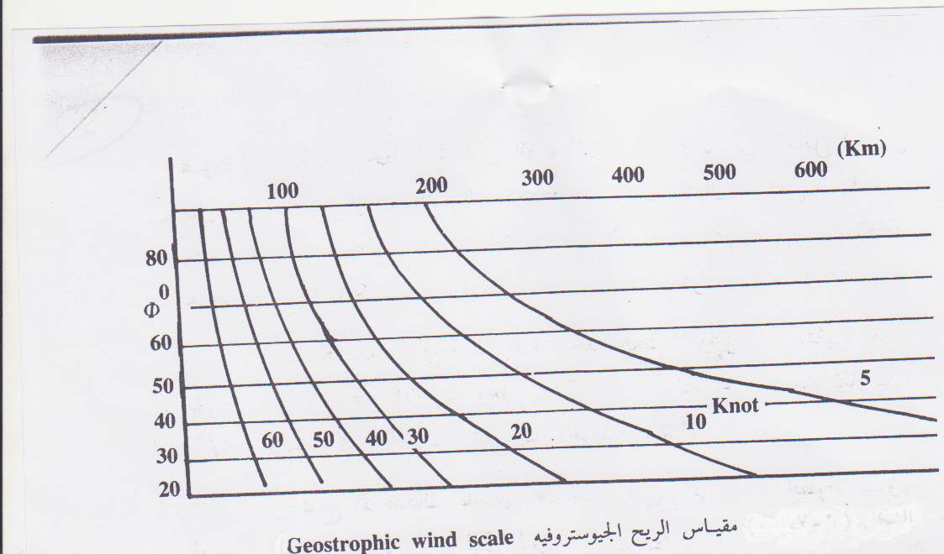

شكل رقم ( 5) يبين سرعة الرياح ودرجة الحرارة وكثافة الهواء في حدود الهواء العاصف
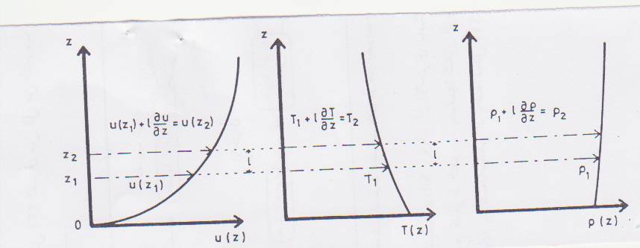

المصدر : D .H . Mclntosh . Thom . A. S, Essential of Meteorology , Wykeham publication London , 1973 .

وبشكل عام فأن سرعة الرياح الجيوستروفية تزداد بالارتفاع على شكل دوامات هوائية اما مغلقة او مفتوحة وتنحرف هذه الرياح نحو مناطق الضغط الواطىء فوق القطبين في العروض العليا باتجاه عكس عقرب الساعة في نصف الكرة الشمالي ومع عقرب الساعة في نصف الكرة الجنوبي اما فوق العروض الدنيا فإنها تنحرف نحو نطاق الضغوط الواطئ فوق المدارين .

نتائج البحث :

- الرياح الجيوستروفية (رياح الدوران الأرضي) تحدث في الاجزاء العليا من طبقة الترويوسفير وعلى ارتفاع 3000م الى 9000م ضمن نطاق العروض الوسطى (30 ْ – 60 ْ) شمال وجنوب خط الاستواء .
- يتحدد اتجاهها باتجاه الرياح الغربية السائدة في العروض الوسطى فتدور معها حول الأرض .
- تزداد سرعتها كلما زاد الارتفاع عن مستوى سطح البحر وتتراوح ما بين 20 عقدة – 80 عقدة حيث تتحول الى دوامات هوائية مغلقة او مفتوحة تشكل مراكز لارتفاعات او انخفاضات ضغطية اعلى طبقة الترويوسفير ولها اثر كبير في نقل الطاقة ما بين العروض الدنيا والعروض العليا .
- ينتج عن فرق السرعة ما بين الرياح اسفل منها وما بينها طاقة (زخم) يتسرب الى سطح الارض .
- تنحرف نحو مناطق الضغط الواطيء نحو القطبين في العروض العليا باتجاه عكس عقرب الساعة في نصف الكرة الشمالي عكسها في نصف الكرة الجنوبي اما عند العروض الدنيا فتتجه نحو الضغط الواطيء فوق المدارين وينتج عن هذه الحركة عملية مزج للرياح الباردة (القطبية) والدافئة (المدارية) .

Abstract :

The Geostrophic Winds and It's effect in carrying the energy at atmosphere

The Geostrophic Winds formed in the upper parts of troposphere layer between (3000 – 9000) meter at sea level in the middle latitude (30 – 60)º of the northern and Southern Hemisphere .
The trend of this wind is deviated with the western lies which prevailing wind at this belt . The speed of the wind is about (20 – 80) Knot increase with the rise formed big vortex . It affects by coriolis forces due to the rotation of earth . In the upper latitude this wind deviate to the north polar cyclone depression in north Hemisphere against clockwise and to the south polar cyclone depression in south Hemispher clockwise . The lower latitude deviate to the subtropical cyclone depression . North and South of the tropical . This motion of the wind carry polar air into low latitude and tropical air to the middle and high latitude .
المصادر :

- حديد ، احمد سعيد ، فاضل باقر الحسني ، حازم توفيق ، المناخ المحلي ، جامعة بغداد ، 1982 .
- حميد مجول ، فياض عبد اللطيف النجم ، فيزياء الجو والفضاء ، الجزء الاول ، الانواء الجوية ، بغداد ، 1982 .
- خروموف ، س . ب ، الطقس والمناخ والارصاد الجوي ، ترجمة فاضل الحسن . مهدي الصحاف ، جامعة بغداد ، 1977 .
- السلطان ، عبد الغني جميل ، الجو عناصره وتقلباته ، دار الحرية للطباعة ، بغداد ، 1985 .
- العاني ، حازم توفيق ، ماجد السيد ولي ، خرائط الطقس والتنبوء الجوي ، جامعة البصرة ، 1985 .
- D .H . Mclntosh . Thom . A. S, Essential of Meteorology , Wykeham publication London , 1973 .

- السلطان . عبد الغني جميل ، الجو عناصره وتقلباته ، دار الحرية للطباعة ، بغداد ، 1985 ، ص135 .
- العاني ، حازم توفيق ، ماجد السيد ولي ، خرائط الطقس و التبوء الجوي ، جامعة البصرة ، 1985 ، ص89 .
- خروموف . س. ب ، الطقس والمناخ والارصاد الجوي ، ليننكراد ، ترجمة فاضل الحسني, مهدي الصحاف, 1960 ، ص163 .
- خروموف ، الطقس والمناخ والارصاد الجوي ، ص164 .




- حميد مجول, فياض عبد المجيد النجم, فيزياء الجو والفضاء, الجزء الأول, الأنواء الجوية, بغداد, 1982, ص256



Ò



- العاني ، حازم توفيق ، ماجد السيد ولي ، خرائط الطقس والتنبوء الجوي ، ص78 .
- حميد مجول, فياض عبد المجيد النجم, فيزياء الجو والفضاء, الجزء الأول, الأنواء الجوية, بغداد, 1982, ص256.
Ò
Ò



Ò
Ò
Ò
Ò
Ò
Ò

